1. 질적자료의 관심사

질적자료의 예: 학년, 성별, 교육수준, 출신지역, 혈액형…

관심: 관측 대상이 어느 범위에 속하는가?

분포의 형태가 어떻게 되는가?

어떤 속성을 가진 비율은 얼마인가?...

2. 양적자료의 관심사

양적자료의 예: 나이, 몸무게, 키, 가족수, 월소득, 전구의 수명, 사고건수, 시험성적…

관심: 질적 자료와 마찬가지로 자료의 분포 형태 파악,

간단한 수치 요약을 통한 수리적인 측도

3. 표와 그림

자료를 표와 그림을 통해 나타내는 것은 자료의 숨겨져 있는 여러 가지 특성을 파악하는데 효과적인 방법임

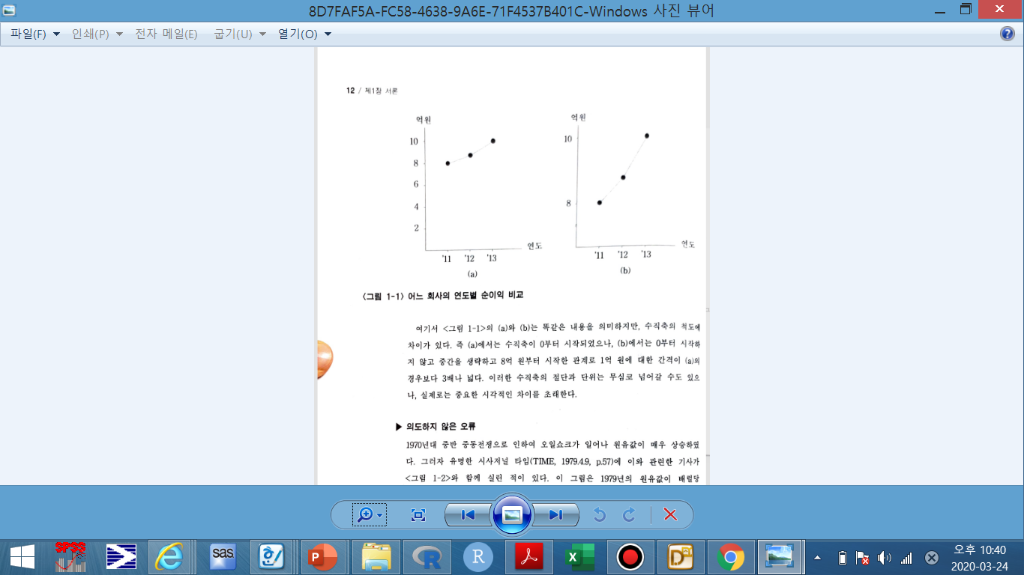

그러나 위의 그림처럼 눈을 속일 수 있음

4. 질적자료의 예

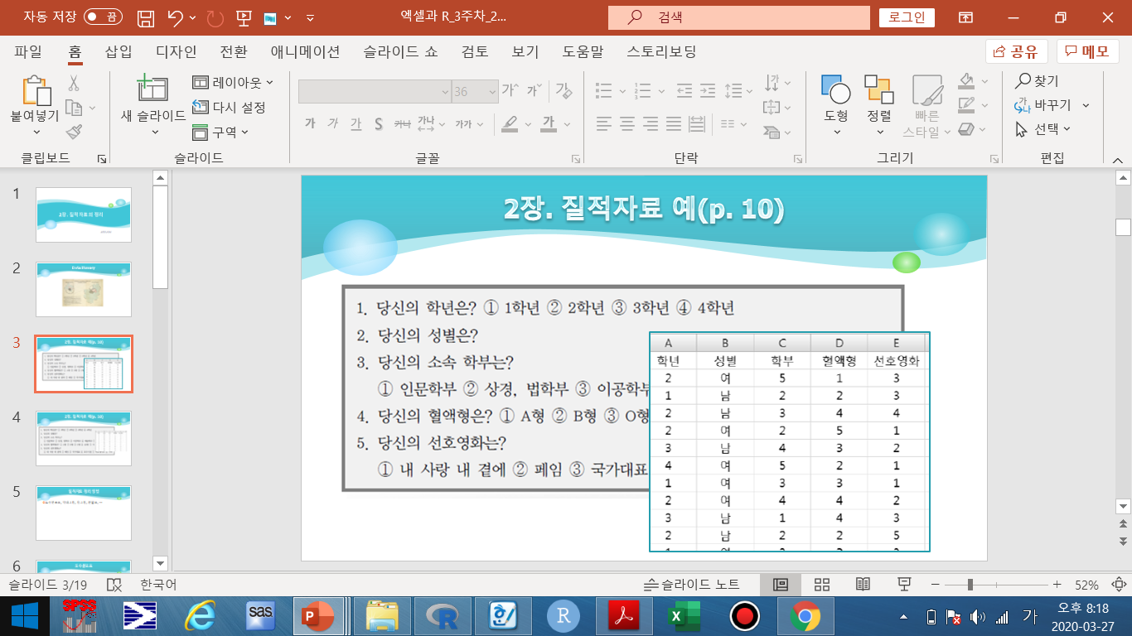

위 그림의 자료는 ex폴더의 2장 참고

5. 질적자료의 정리 방법

도수분포표, 막대그림, 원그림, 분할표…

도수분표포

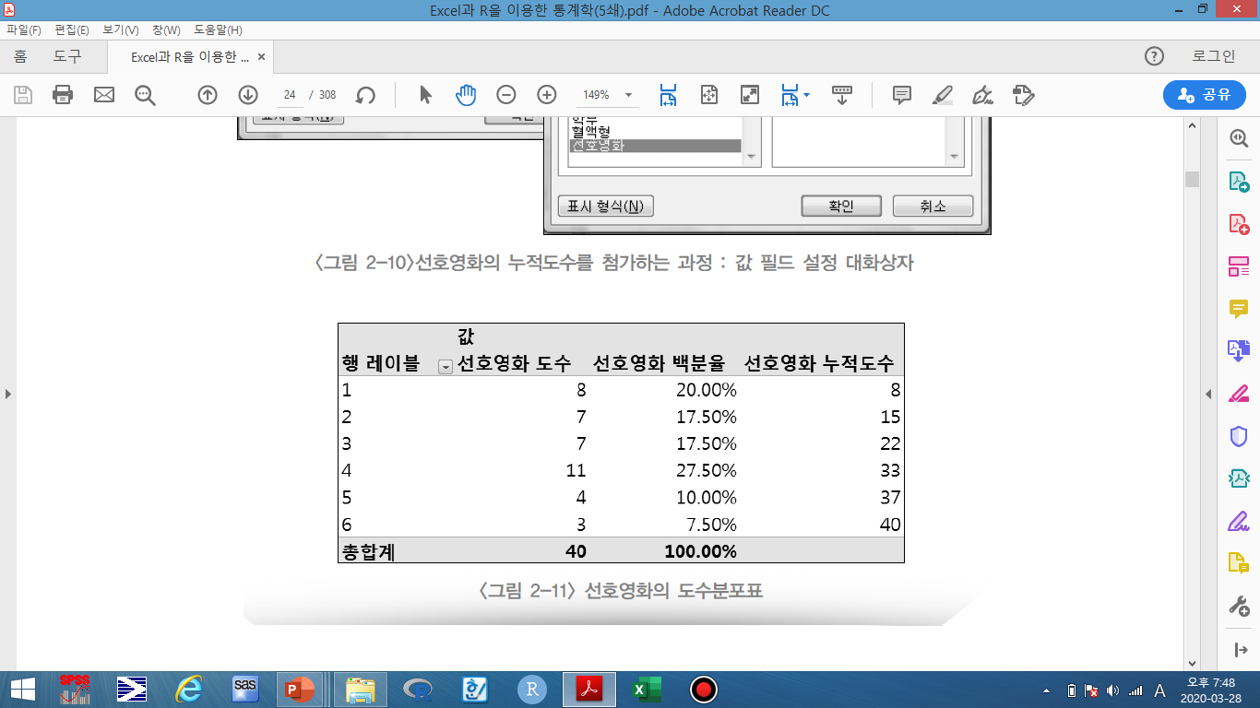

총 도수가 다를때는 절대적인 도수보다는 상대 도수 (백분율)로 비교하는 것이 바람직하다

ex)A대학 (총원40명)에서 4번 영화 선호자는 11명,

B대학 (총원100명)에서 4번 영화 선호자는 15명일 때

총 도수가 다르기 때문에 상대 도수로 비교해야 함

막대그림

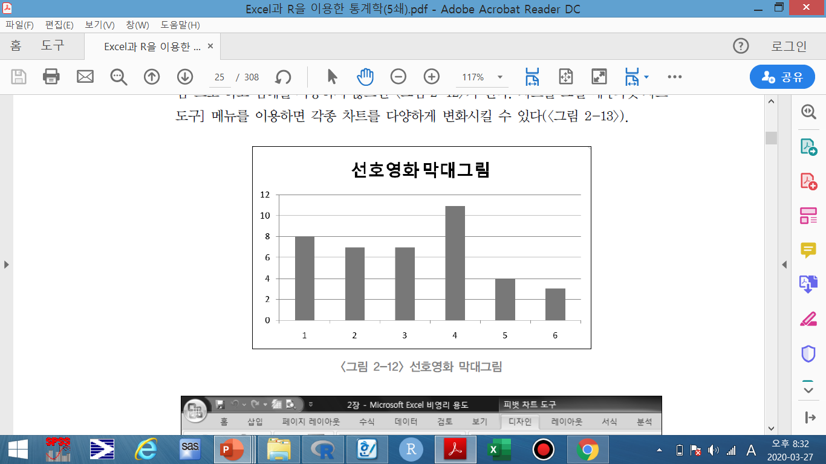

원그림

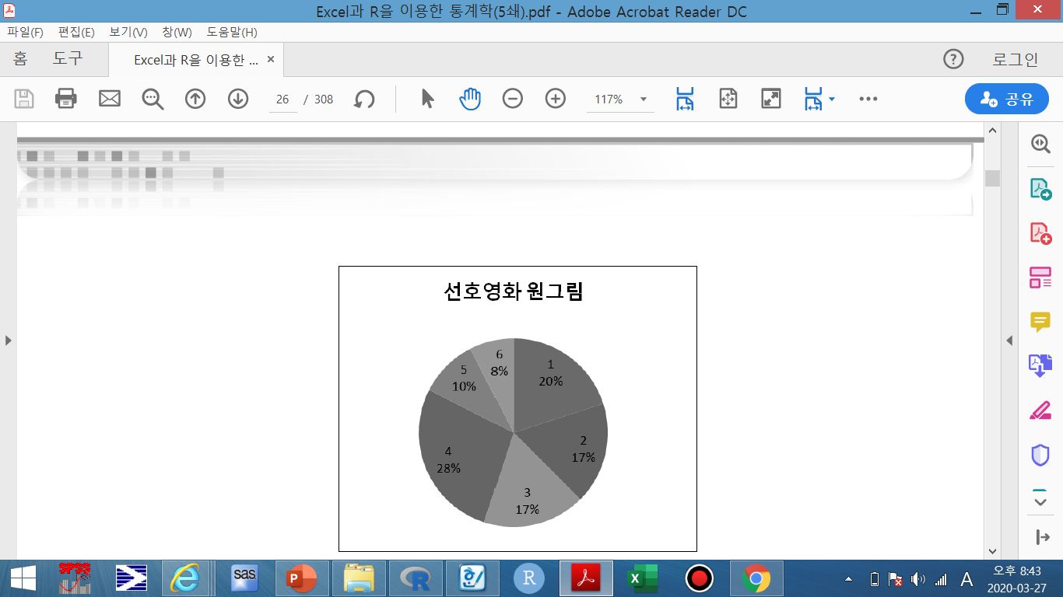

분할표 (교차표): 2개 이상의 질적변수들의 복합적인 분포를 알기 위해 작성한 표

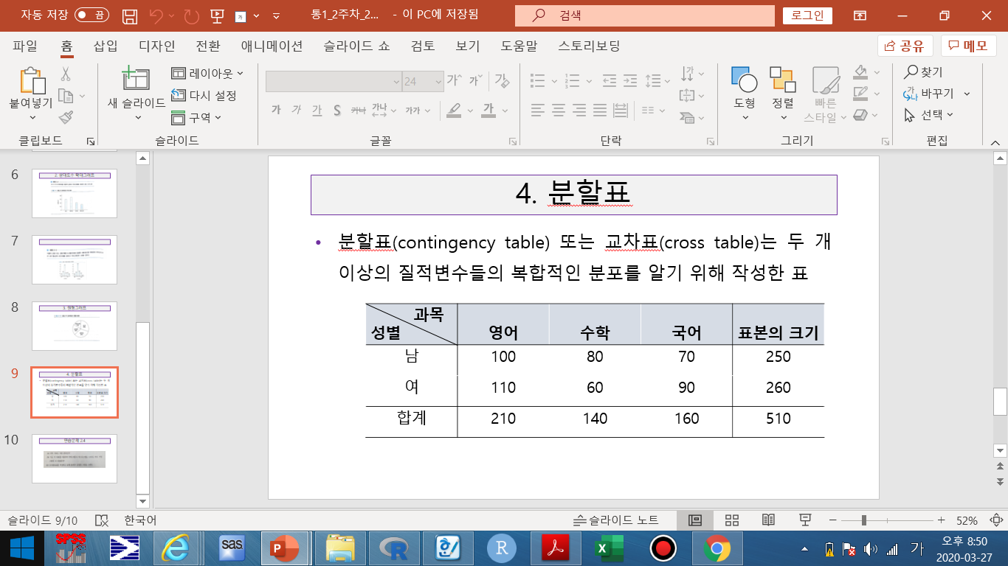

성별, 과목이라는 질적변수,

80, 60, 70…은 도수임

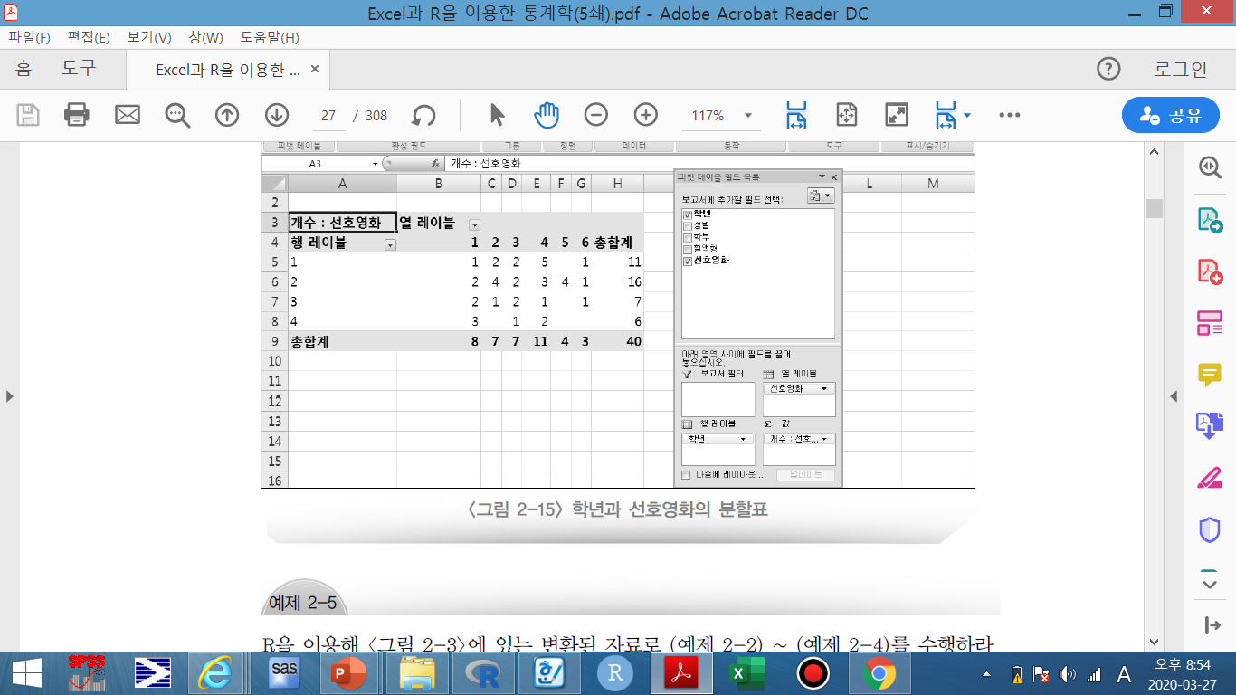

세로축은 학년, 가로축은 선호영화

중간은 도수 (선호하는 인원), 오른쪽 아래끝=총 도수